# Лабораторна робота №3 з предмету «Проєктний практикум»

Виконав — Сергій Ходаковський, група ІПЗ-42

Тема: Веб-сервіси та мережева взаємодія

Мета: Ознайомитися з основними принципами розробки веб-сервісів, забезпечення мережевої взаємодії між клієнтськими та серверними частинами додатків. Розвинути навички командної роботи під час створення інтегрованих рішень.

Хід роботи:

У цій лабораторній роботі було використано наступні мови програмування: HTML, CSS, JavaScript і Python. Python був потрібний для того, аби зреалізувати базу даних через систему Flask. Всі файли для сайту будуть показані у репезиторії на GitHub.

Для активації серверу на Python потрібно у терміналі писати команди у такій послідовності:

* pip install pipenv (якщо такого немає);
* pipenv install flask flask_sqlalchemy flask-cors;
* pipenv shell (запуск середовища);
* python test.py (запуск сервера).

Інтерфейс цього сайту виглядає так:

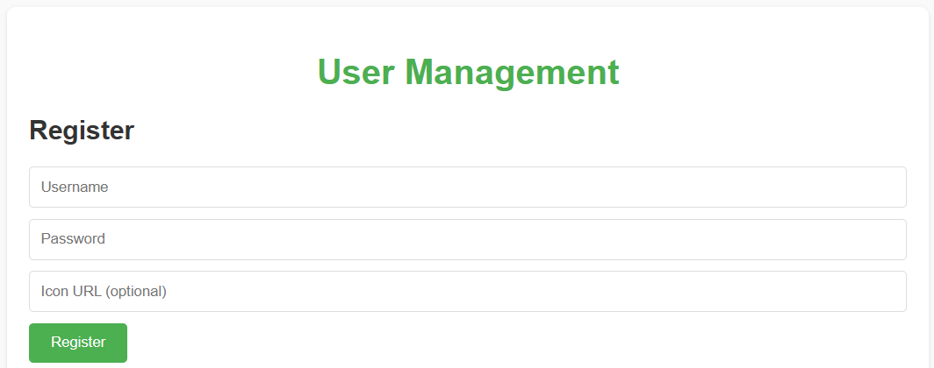

Після введення необхідних даних, отримуємо наступні результати:

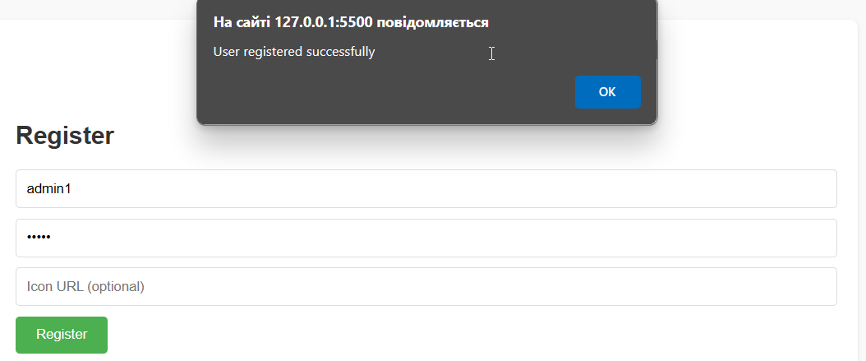

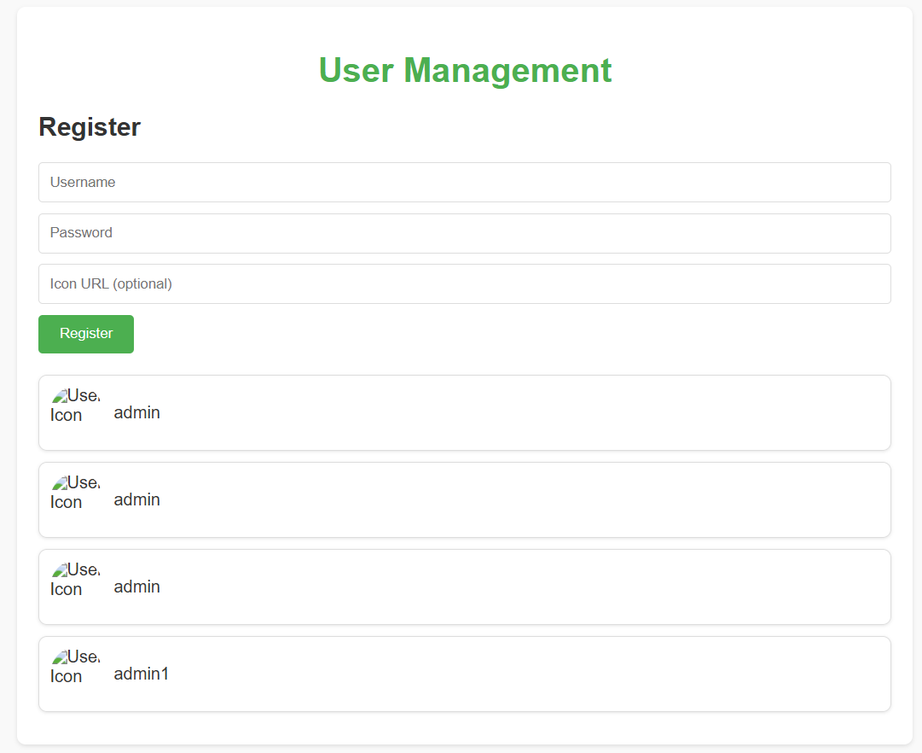

Висновок: під час виконання лабораторної роботи №3, я ознайомився з основними принципами розробки веб-сервісів, забезпечення мережевої взаємодії між клієнтськими та серверними частинами додатків і розвинув навички командної роботи під час створення інтегрованих рішень.